今日动态 2025.12.30
晨间来园篇：
今天孩子们来园后能够自主进行签到，并在进班前进行再次晨检，最近传染病较多，请各位家长注意健康防护！
区域游戏篇：
孩子们在区域游戏中能与同伴有效互动，在游戏中的问题和困难能主动寻求解决办法，很棒哦！
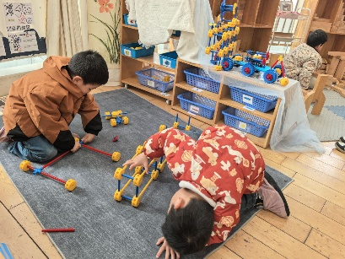 | 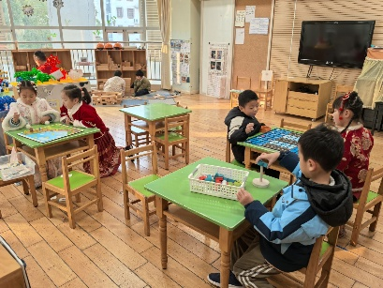 | 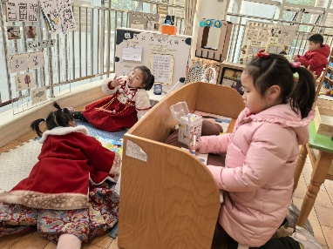
万能工匠区：自由拼搭 | 益智区：走棋游戏 | 阅读区：绘本阅读
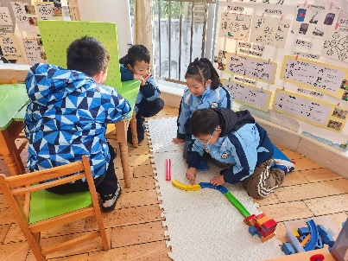 | 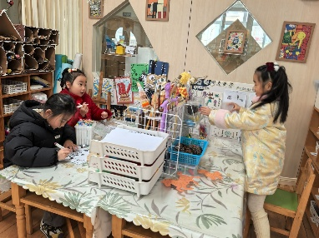 | 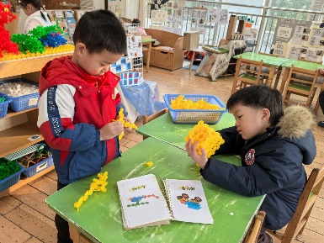
科探区：小球扑通、轨道游戏 | 美工区：绘画、折纸、彩泥 | 桌面建构：冠军杯
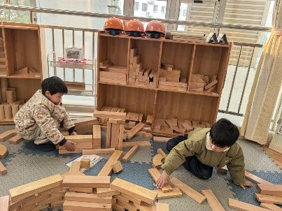 | 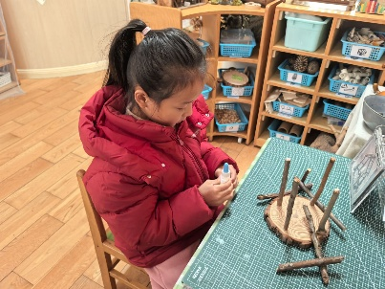
地面建构：体育场 | 自然物制作
元旦游园:
元旦是新一年的开始，代表着希望与新生。对于幼儿园的孩子们来说，这是一个感受欢乐节日氛围、体验集体活动乐趣的好时机。本次游园会以促进幼儿全面发展为核心，通过丰富多彩的游戏活动，让孩子们在欢乐中迎接新年，增强师生间的情感交流与同伴间的合作互动，同时也弘扬和传承传统文化节日，感受元旦给人们带来的幸福感。

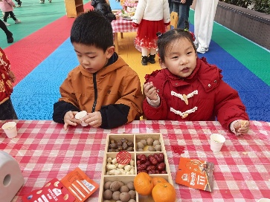 | 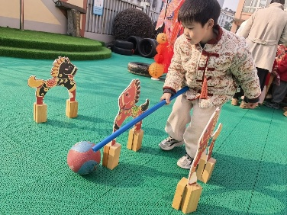 | 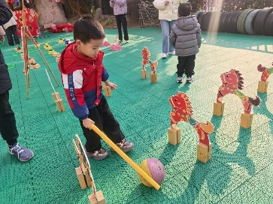
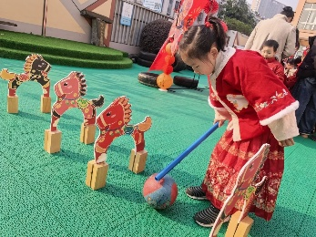 | 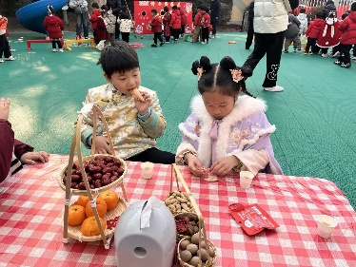 | 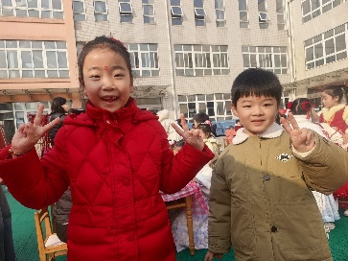
下午活动：日记
今天下午我们与孩子一起翻阅了孩子们最近的日记内容，发现孩子们和家长们大多都能非常认真地进行了记录和解读（仅翻阅了今天来园孩子的，中途回家、未带日记本和请假的孩子未算在内），非常棒哦！表扬以下孩子，日记内容能逐字进行绘画表征，内容丰富有趣，名单：范子期、黄铭宇、张雨歆、蔡铭泽、卢文汐、邢锦、李若伊、陈语垚、衣佳欢、肖茗皓、夏我杺和徐菲梵。表扬以下家长，解读到位，按时完成，名单：何安瑾家长、衣佳欢家长、徐菲梵家长、蔡铭泽、蔡铭豪家长、范子期家长、董奂廷家长、黄铭宇家长、张雨歆家长、粱礼煊家长、李若伊家长、陈语垚家长、季千予家长、夏我杺家长。希望小朋友和家长们一如既往地认真对待日记记录这件事，引导孩子关注每日活动，记录那些精彩瞬间！
生活活动篇：
1.点心情况
今天的上午点心是牛奶、土司和坚果，现在的牛奶改为袋装，孩子们需学会自主插吸管，家长在家也可以通过其他游戏方式锻炼孩子们的小手哦。
下午点心是小馄饨和奶酪棒，水果是小番茄和桔子。
2.午餐情况
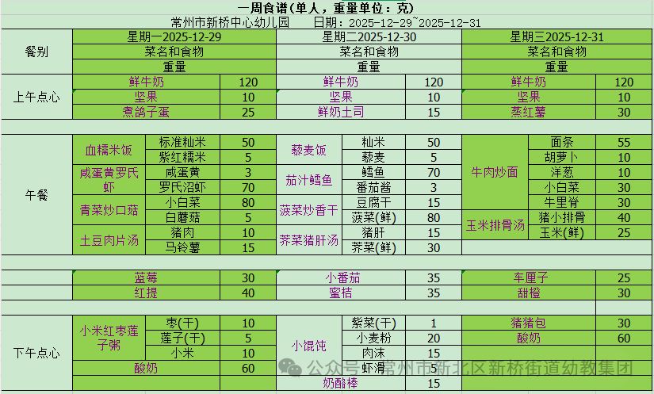
午餐是藜麦饭、茄汁鳕鱼、包菜炒香干和蔬菜猪肝汤，孩子们能根据自己的情况盛相应分量的食物，但是个别小朋友存在盛过少的食物的情况，需要老师提醒，请家长同步关注！正值换季，如有孩子过季敏感饮食上有忌口的请及时告知班级老师哦！
3.午睡情况
今天大部分小朋友能在12：50前入睡，大部分孩子都能入睡，非常棒哦！

家长寄语：
1️.现在甲流高发，请做好预防措施，保障幼儿健康！
2.动态上的照片，仅作为老师观察时的随拍，并不是所有孩子的照片都会呈现，家长可重点关注孩子的各项能力发展情况。

